PROYECTO DE LEY N° POR MEDIO DEL CUAL SE PLANTEAN LOS LINEAMIENTOS PARA LA RENOVACIÓN DE LA FLOTA PÚBLICA DE TRANSPORTE MASIVO DIRIGIDA A UNA CONTRATACIÓN SOSTENIBLE, Y SE DICTAN OTRAS DISPOSICIONES
El congreso de Colombia
Decreta:
Artículo 1. Objeto. El objeto del presente proyecto es establecer los lineamientos para orientar la renovación de la flota pública de transporte masivo, y vehículos pertenecientes al Estado, hacia una contratación amigable con el medio ambiente, que contribuya a reducir las emisiones de CO2.
Artículo 2. Definiciones. Para los efectos de esta ley se tendrán en cuenta las siguientes definiciones:
Vehículos eléctricos. Vehículos impulsados con energía cien por ciento eléctrica o con tecnología de cero emisiones y que no contenga motor de combustión.
Transporte Sostenible. el transporte sostenible es aquel que logra una mejor integración de la economía y responde a la necesidad de movilidad respetando el medio ambiente, mejora la equidad social, la salud y la resiliencia de las ciudades.
Estación de carga. Estación de suministro o comercialización de energía eléctrica para la recarga de los vehículos eléctricos.
Artículo 3. A partir de la entrada en vigencia de la presente ley, la contratación de transporte público masivo en el país deberá priorizar la compra de vehículos eléctricos de forma tal que en un periodo no mayor a 20 años a partir de la puesta en vigencia de la presente ley la totalidad de esta flota pública funcione mediante electricidad.
La renovación de la flota de transporte público masivo estará regida según lo estipulado en el siguiente cuadro:
Tiempo en que se renovó por última vez la flota | Porcentaje de vehículos eléctricos en la flota pública de transporte masivo | Tiempo máximo a partir de la vigencia de la ley
últimos 5 años | 50% | 10 años
 | 100% | 20 años
10 - 5 años | 35% | 5 años
 | 70% | 12 años
 | 100% | 20 años
más de 10 años | 35% | 1 año
 | 70% | 10 años
 | 100% | 20 años

Parágrafo 1. Con el fin de dar cumplimiento a lo expuesto en este artículo, le corresponde al Ministerio de Transporte, en un plazo máximo de 1 año a partir de la vigencia de la presente ley, regular la forma en la que se dará el proceso de salida de circulación de los vehículos a renovar.
Parágrafo 2. Se exceptúa el parque automotor de servicio público colectivo de pasajeros y/o mixto del sector rural, y los casos en que, por las especificaciones de terreno, seguridad y funcionalidad la renovación de la flota sea incompatible con las características de los vehículos eléctricos que se encuentren en el mercado.
Artículo 4. Con la adquisición de esta nueva flota de transporte, se priorizará su entrada en las rutas más contaminadas de acuerdo con las mediciones llevadas por las autoridades ambientales regionales mediante las estaciones de monitoreo de calidad del aire. Una vez estás sean cubiertas en su totalidad, se priorizará las rutas de los sectores de estrato 1 y 2.
Artículo 5. Compra de vehículos estatales. A partir de la vigencia de la presente ley, las nuevas contrataciones que se realicen por parte de las entidades estatales, en cuanto a la adquisición de nuevos vehículos o a la renovación de los ya existentes que sirven para cumplir con las labores propias de la entidad, deberán estar dirigidas a la compra de un parque automotor eléctrico, en su totalidad.
Parágrafo. Se exceptúan los casos en que los vehículos eléctricos no cumplan con las especificaciones de terreno, seguridad y cuando su funcionalidad sea incompatible con las características de los vehículos eléctricos que se encuentren en el mercado.
Artículo 6. Adiciónese al artículo 59 de la Ley 489 de 1998 las siguientes funciones.
- Realizar campañas educativas a la ciudadanía para fomentar el uso del transporte eléctrico, y otros medios de transporte amigables con el medio ambiente: bicicletas, taxis eléctricos, monopatín eléctrico, y demás vehículos.
- Asesorar a las entidades territoriales, en coordinación con el Departamento Nacional de Planeación, en la compra, estudio y elaboración de los proyectos necesarios para la adquisición de la nueva flota eléctrica.
- Emitir las directrices para la instalación y el funcionamiento de las Estaciones de Carga teniendo en cuenta las características de las zonas del país donde se ubicarán los vehículos eléctricos que entrarán a ser parte de la flota pública de transporte masivo.
Artículo 7. Adiciónese al artículo 7º del Decreto 1016 del 6 de junio de 2000 las siguientes competencias.
- Supervisar el cumplimiento de las metas de renovación según lo expuesto en el artículo 3 de la presente ley, estableciendo un esquema de vigilancia y de sanciones.
- Emitir la certificación para los vehículos eléctricos de transporte masivo a ser comprados con destino a la flota pública que reúnen las características que regula esta ley.
- Supervisar y verificar que la compra de vehículos eléctricos estatales a los que hace referencia el artículo 5 de la presente ley se encuentra dentro de lo establecido en esta.
- Verificar el cumplimiento y buen funcionamiento de los centros de carga de acuerdo a las directrices emitidas por el Ministerio de Transporte.
Artículo 8. El Servicio Nacional de Aprendizaje (SENA) será la entidad encargada de tecnificar y certificar a los operarios en la nueva flota de transporte masivo eléctrico. El número de horas y las habilidades y competencias que debe adquirir la persona para que pueda ejercer su labor de la forma idónea será establecido por esta entidad.
Parágrafo. Con el fin de que los operarios actuales no se vean desplazados de su trabajo por la llegada de esta nueva flota, los empleadores deberán garantizar el espacio suficiente para que estos puedan tomar sus clases debidamente y obtener las competencias necesarias para mantener su empleo.
En ningún caso la asistencia a estos cursos representará una reducción de su sueldo.
Artículo 9. La presente ley rige a partir de su sanción y deroga todas aquellas normas que le resulten contrarias.

FABIÁN DÍAZ PLATA
Representante a la Cámara
Departamento de Santander

PROYECTO DE LEY N° POR MEDIO DEL CUAL SE PLANTEAN LOS LINEAMIENTOS PARA LA COMPRA DE BUSETAS Y BUSES ELÉCTRICOS DE TRANSPORTE PÚBLICO

EXPOSICIÓN DE MOTIVOS

CONTEXTO
La calidad del aire es una de las principales preocupaciones a nivel mundial, debido a su gran impacto en la salud de los habitantes, el medio ambiente, los cultivos y el deterioro de la infraestructura. Algunos de los contaminantes nocivos que se encuentran en el aire como el óxido de nitrógeno y el material particulado provienen principalmente de fuentes móviles como los vehículos operados mediante diésel, y según World Wildlife Fund (WWF) y la Organización de las Naciones Unidas (ONU), aproximadamente una cuarta parte de las emisiones globales de CO2 tienen su fuente en el transporte de bienes y personas, lo cual pone a la movilidad como uno de los principales desafíos en el tema ambiental y social.
Conforme con lo anterior, son varios los países que se han sumado a esta iniciativa de cambiar la forma en la que nos transportamos y comercializamos, por ende, han logrado implementar mecanismos que permiten incorporar medios de transporte amigables con el ambiente al mismo tiempo que lideran campañas de educación concientizando a la población sobre los efectos nocivos del transporte tradicional para la salud, el aire y el calentamiento global.
Para el caso de Europa, según datos de Enel, cerca de 400 mil personas fallecen prematuramente como consecuencia de la contaminación del aire, atribuida principalmente a los gases contaminantes de vehículos que trabajan con diésel, por lo cual, por medio del comunicado "Una estrategia europea para la movilidad de bajas emisiones", el continente se compromete para mediados de siglo a reducir las emisiones de Gases de Efecto Invernadero del transporte, un 60% menos que en 1990 y contar con medidas firmemente dirigidas hacia el cero. Para contribuir a esta meta países como Francia, Alemania, Italia y Reino Unido han establecido, o están estableciendo, marcos legales nacionales para promover el uso de vehículos con menor impacto ambiental y consumo de energía, iniciativas locales como el establecimiento de zonas de bajas y muy bajas emisiones, encaminadas a aumentar el uso del autobús eléctrico. En el Reino Unido, el esquema de subsidio de calidad del aire se ejecuta junto con el Fondo de autobús verde, el Fondo de tecnología de autobús limpio, el Esquema de autobús de baja emisión de carbono, y la Invención de operadores de servicio de autobús (BSOG). En el sur de Europa, España ha desarrollado dos esquemas similares, la Estrategia Integral para Soporte de Vehículos Eléctricos (MOVELE) y la Estrategia Integral para Soporte de Vehículos de Energías Alternativas (MOVEA), de igual forma el gobierno de España, como parte del objetivo de descarbonizar la economía para el 2050 y su compromiso con el medio ambiente, ha planteado recientemente la propuesta de prohibir la venta de vehículos diésel y de gasolina en el 2040.
Con relación a América Latina, de acuerdo con el Banco Interamericano de Desarrollo (BID), se cuenta con las condiciones ideales para que los autobuses eléctricos ofrezcan sus mayores beneficios en términos de reducción de emisiones, dada la matriz de energía relativamente limpia de la región, el potencial para desarrollar más energía renovable y el mayor uso de autobuses por persona en el mundo. Si se logra expandir la movilidad eléctrica lo suficiente para cumplir con el escenario de 2 grados, se lograría una reducción de más de 1.500 millones de toneladas de CO2 y un ahorro de combustible de casi 85 mil millones de dólares hasta el 2050, según el Programa de Medio Ambiente de Naciones Unidas.
Hay que mencionar, además, que Chile cuenta con una de las flotas de transporte eléctrico más grande después de China, integrada por 200 autobuses provenientes de este país, equipados con asientos acolchados, conexión WI-FI, aire acondicionado, cargadores para celulares, cero emisiones de gases contaminantes y bajos niveles de ruido, lo cual disminuiría en al menos dos decibeles la contaminación acústica de Santiago de Chile. Además, se espera reducir los costos operacionales en un 76%, la evasión en el pago del pasaje en un 25,5%, y contribuir en la disminución de un 45% el total de la emisión de contaminantes según los compromisos adoptados bajo el marco del Acuerdo de París. La apuesta que ahora tiene el gobierno, de acuerdo a declaraciones de la ministra de Energía Susana Jiménez, es lograr que los vehículos eléctricos representen el 40% de la flota privada del país y el 100% del transporte público para el 2050
Por otra parte, en Colombia, según el director general del Grupo Enel, el bus eléctrico de TransMilenio (Bogotá) que se puso en circulación como un proyecto de la empresa, para mediados del año 2018 había trasportado a más de 188.000 pasajeros y recorrido más de 35.000 kilómetros, esto deja un saldo positivo al medio ambiente sacando de la atmosfera cerca de 57 toneladas de CO2. A esto se suma el proyecto de taxis eléctricos, mediante los cuales se ha logrado evitar la emisión de más de 2.000 toneladas de CO2, en lo que llevan de funcionamiento. Sin embargo, para la ciudad de Bogotá se perdió la oportunidad de que la mitad de la flota de Transmilenio a renovar (1.422 buses) estuviera cubierta por buses cero emisiones, mientas en Cali y Medellín se adelantan esfuerzos por incorporar los motores eléctricos amigables con el medio ambiente al incorporar 26 y 55 buses, respectivamente, a las rutas del transporte público para el 2019.
Con respecto a otros países de la región. En Costa Rica, para el año 2018 entró en vigor una nueva ley de incentivos para vehículos eléctricos, sumado a un anuncio por parte del presidente Carlos Alvarado en el cual se plantea como meta de aquí al 2021 tener un sistema de transporte libre de combustibles fósiles. En enero de ese mismo año, Uruguay abrió la primera ruta de vehículos eléctricos de la región, permitiendo que estos vehículos recorran toda la franja costera entre la Colonia del Sacramento y Punta del Este con acceso a varios puntos de recarga. En Argentina mediante un decreto presidencial se recortaron los aranceles para vehículos eléctricos fabricados localmente. La Onu y la Unión Europea, según declaración a la revista Summa (2018), apoyan el desarrollo de una estrategia de movilidad eléctrica en Panamá teniendo una meta ambiciosa de lograr evitar 8.5 millones de toneladas de emisiones de CO2.
Esta conciencia ambiental que viene tomando fuerza a nivel mundial se refleja en cierta medida en el disparo de la movilidad eléctrica en los últimos años, y con ella la venta de autos eléctricos (Figura 1), la cual pasó de alcanzar 1 millón en 2015 y 2 millones en el 2016 a superar los 3 millones en el 2017, mientras los autobuses eléctricos llegaron a 370 mil.

Figura 1.
Stock global de autos eléctricos
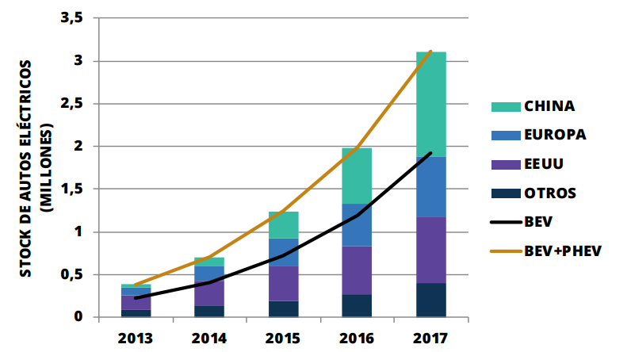
Fuente: International Energy Agency (IEA), Global EV Outlook 2018.

Asumiendo la realidad del calentamiento global y el deterioro de la calidad del aire, producto de gases contaminantes emitidos principalmente por los vehículos operados con combustibles fósiles, se hace vital acogerse a medidas como la electrificación masiva del sector transporte y la descarbonización de la red eléctrica.

FUNDAMENTOS JURÍDICOS
Lograr una movilidad sostenible a nivel mundial es uno de los mayores retos que enfrentan las naciones a fin de cumplir las metas del Acuerdo de Paris, consistentes con reducir las emisiones relacionadas con el transporte de 7,7 gigatoneladas de CO2, actualmente, a ubicarse entre 2 y 3 gigatoneladas para 2050. Según el Banco Mundial (2017), Un aspecto crucial para reducir las emisiones de CO2 radica en la transición del transporte público a un sistema de transporte que contribuya a la movilidad compatible con el clima a nivel mundial.
Bajo la convención Marco de las Naciones Unidas sobre el cambio climático (CMNUCCA), compromiso en virtud del Acuerdo de París, Colombia en el año 2015 se comprometió a reducir el 20% de sus emisiones de Gases de Efectos Invernadero, mediante lo cual ratifica su lucha contra el calentamiento global y su preocupación por los problemas ambientales con los que actualmente debe lidiar, no solo el país, sino también el mundo.
En la Figura 2, se muestran las contribuciones determinadas nacionalmente por algunos de los países latinoamericanos en la CMNUCCA y sus objetivos condicionados a recursos de cooperación internacional.

Figura 2.
Objetivos de contribuciones determinadas nacionalmente
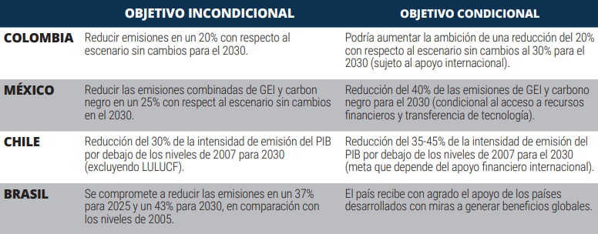
Fuente: United Nations Framework Convention on Climate Change (unfccc), climatescope. Recuperado en el informe “Cargando el Futuro. El crecimiento de los mercados de autos y autobuses eléctricos en las ciudades de América Latina”. ELDIÁLOGO.

De acuerdo con una publicación realizada en la página oficial de Ministerio de Ambiente y Desarrollo Sostenible (2015), titulada “Colombia se compromete a reducir el 20% de sus emisiones de gases de efecto invernadero para el año 2030”, el gobierno de turno deja entrever que los sectores claves a los que se debe apostar para lograr esta y otras metas favorables para el medio ambiente, así como también, las principales oportunidades de mitigación (Figura 3).

Figura 3.
Sectores con oportunidades de mitigación
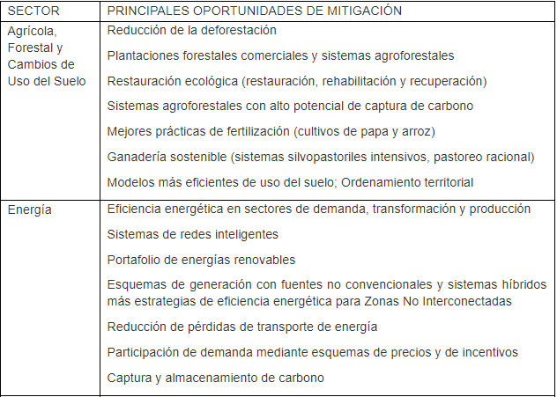
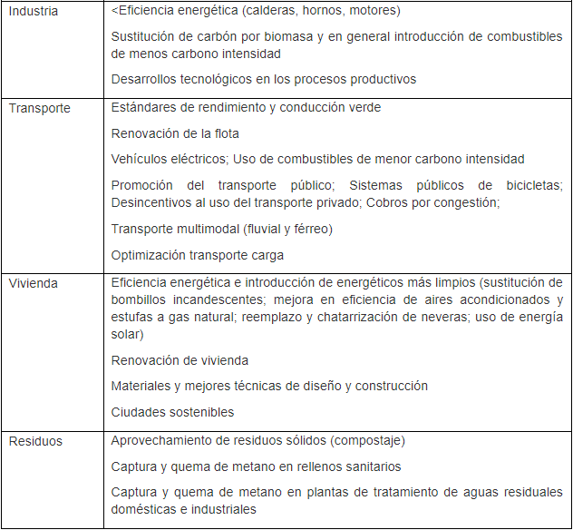
Fuente: Ministerio de Ambiente y Desarrollo Sostenible 2015. “Colombia se compromete a reducir el 20% de sus emisiones de gases de efecto invernadero para el año 2030”

En la figura anterior, se observa como el sector transporte se destaca como uno de los sectores claves para las apuestas futuras de la lucha contra el calentamiento global, temas como la conducción verde y la renovación de flota ligadas al portafolio de energías renovables promueven la movilidad sostenible y los proyectos encaminados a una flota pública que le apuesta al desarrollo social, económico y ambiental.
Sumado a lo anterior, Colombia ha tomado participación en varios eventos y acuerdos internacionales encaminados a logra avances importantes en temas ambientales, sociales y económicos en los cuales se destacan la Agenda 2030 (2015) y la Nueva Agenda Urbana (2016). Con respecto a la Agenda 2030 esta se logró gracias al apoyo de numerosos países, organizaciones internacionales y actores no gubernamentales, gracias al cual se consolidó un documento con 17 Objetivos de Desarrollo Sostenible encaminados hacia la sostenibilidad económica, social y ambiental de los países miembros. Colombia bajo este compromiso internacional se planteó como una de las metas al 2030 reducir las emisiones totales de efecto invernadero en un 20%. En cuanto a la Nueva Agenda Urbana, celebrada en Quito, Ecuador, como parte de la Tercera Conferencia de las Naciones Unidas sobre Vivienda y Desarrollo Urbano Sostenible, Habitat III, esta se centra en discutir y establecer compromisos sólidos que permitan avanzar a las ciudades en bienestar social, protección medioambiental y crecimiento económico, como resultado de la preocupación por la gran migración hacía las ciudades, se calcula que para el año 2050 dos tercios de la humanidad vivirán en zonas urbanas lo que representa un gran desafío para la sostenibilidad social, económica y ambiental de las mismas. Para el caso colombiano, según el Ministerio de Ambiente al día de hoy, cerca del 76% de la población vive en zonas urbanas y demanda más del 75% de los recursos .
Así mismo, en la constitución Política se recalca la necesidad y el compromiso que debe tener el Estado con el medio ambiente, su protección, conservación y sustitución, así como fomentar la educación y buenos hábitos que contribuyan a proteger los recursos naturales y contribuir con un ambiente sano. En este orden de idea se destacan los siguientes artículos:

Artículo 79. Todas las personas tienen derecho a gozar de un ambiente sano. La ley garantizará la participación de la comunidad en las decisiones que puedan afectarlo.
Es deber del Estado proteger la diversidad e integridad del ambiente, conservar las áreas de especial importancia ecológica y fomentar la educación para el logro de estos fines. (énfasis fuera del texto).

Artículo 80. El Estado planificará el manejo y aprovechamiento de los recursos naturales, para garantizar su desarrollo sostenible, su conservación, restauración o sustitución.
Además, deberá prevenir y controlar los factores de deterioro ambiental, imponer sanciones legales y exigir la resparación de los daños causdos.
Así mismo, cooperará con otras naciones en la protección de los ecosistemas situados en las zonas fronterizas. (énfasis fuera del texto).

Artículo 49. La atención de la salud y el saneamiento ambiental son servicios públicos a cargo del Estado. Se garantiza a todas las personas el acceso a los servicios de promoción, protección y recuperación de la salud.
Corresponde al Estado organizar, dirigir y reglamentar la prestación de servicios de salud a los habitantes y de saneamiento ambiental conforme a los principios de eficiencia, universalidad y solidaridad … (énfasis fuera del texto)

Por otra parte, la Corte Constitucional en la Sentencia T-154/13 advierte que

La conservación del ambiente no solo es considerada como un asunto de interés general, sino principalmente como un derecho internacional y local de rango constitucional, del cual son titulares todos los seres humanos, “en conexidad con el ineludible deber del Estado de garantizar la vida de las personas en condiciones dignas, precaviendo cualquier injerencia nociva que atente contra su salud”. Al efecto, la Constitución de 1991 impuso al Estado colombiano la obligación de asegurar las condiciones que permitan a las personas gozar de un ambiente sano, y dispuso el deber de todos de contribuir a tal fin, mediante la participación en la toma de decisiones ambientales y el ejercicio de acciones públicas y otras garantías individuales, entre otros. (énfasis fuera del texto)

FUNDAMENTOS ECONÓMICOS
Según cifras de la Organización Mundial de la Salud, una de cada ocho muertes ocurridas a nivel mundial es ocasionada por la contaminación del aire, esto sumado a daños en cultivos por lluvia ácida y deterioro a la infraestructura como edificios, puentes y estatuas. A nivel nacional, el Departamento Nacional de Planeación (DNP) estimó que, durante el año 2015, los efectos de este fenómeno estuvieron asociados a 4,2 millones de muertes y 67,8 millones de síntomas y enfermedades. En prima de seguros e indemnizaciones se pudo determinar un valor de $1,9 billones al año (2015), $3,9 billones en pérdida económica de ingresos y de productividad, y se estimó un aproximado de $12,3 billones en vidas perdidas. Adicionalmente, los costos ambientales asociados a la contaminación atmosférica durante los últimos años, se incrementaron pasando de 1,1% del PIB de 2009 ($5,7 billones de pesos) a 1,59% del PIB de 2014 ($12 billones de pesos) y 1,93% del PIB en 2015 ($15.4 billones de pesos) , lo cual pone en evidencia la necesidad de implementar estrategias contundentes que logren frenar y contrarrestar los efectos de la contaminación en el aire.
De acuerdo a los últimos informes del estado de la calidad del aire, elaborados por el IDEAM, el contaminante con mayor potencial de afectación en el territorio nacional es el Material Particulado Menor a 2,5 micras (PM2.5), el cual está constituido por partículas muy pequeñas, producidas principalmente por vehículos que utilizan diésel como combustible. Para el año 2018, conforme a cifras del DNP, el 70% de las partículas que contaminan el aire se generan por emisiones de fuentes móviles como los vehículos de transporte a motor, y el 30% restante corresponde a fuentes de emisiones fijas como industrias, quemas, chimeneas y zonas mineras.
Uno de los principales argumentos para quienes persisten con la idea de la utilización del diésel como principal fuente de energía para la movilidad, está asociado a los altos costos con los que aún cuentan los vehículos eléctricos lo cual supone un gran obstáculo para los gobiernos dados los altos niveles de inversión. No obstante Bloomberg New Energy Finance pronostica que los autobuses eléctricos en casi todas las configuraciones de carga tendrán un Costo Total de Propiedad (TCO por sus siglas en inglés) más bajo que los autobuses municipales convencionales para 2019, ya que en algunos casos los autobuses eléctricos pueden tener costos más bajos en su ciclo de vida, de igual forma, se prevé que en la década de 2020 – 2030 se logre la paridad del costo inicial entre los autobuses eléctricos y los operados a diésel, esto sujeto a que se mantenga la dinámica de los costos de la batería y un creciente aumento en la demanda. Así mismo, Daniele Schillaci vicepresidente Ejecutivo de Nissan, asegura en una entrevista a portafolio que para el año 2025 los precios de los coches eléctricos y los coches tradicionales (particulares) se nivelaran. Lo anterior sugiere que los precios de los vehículos eléctricos, ya sea para uso de transporte público como para uso particular, tienen una tendencia a disminuir a medida que avanza y mejora el desarrollo de las baterías. Dicho lo anterior, si bien el precio de los vehículos eléctricos supera en gran medida a los vehículos convencionales, lo que supone una gran inversión inicial, a largo plazo esta adquisición resulta mucho más rentable dado que el uso de la electricidad es cuatro veces más barato que el combustible y el mantenimiento supone costos hasta tres veces menores.
Por lo anterior, si bien no se desconoce los altos costos que puede traer renovar la flota de transporte con autobuses eléctricos, la compra de estos vehículos implica la disminución de costos asociados no solo a las externalidades negativas del uso de diésel, sino también al ciclo de vida del vehículo considerando el mantenimiento y el uso de la electricidad, lo que implica un retorno de la inversión en el largo plazo.
En nuestra proyección como sociedad esta lograr un cambio de mentalidad que nos permita ver las apuestas futuras de sostenibilidad y desarrollo como una inversión y no como un gasto, de no ser así todas las iniciativas que se propongan quedarán estancadas por la directriz de gastar poco a corto plazo y afrontar las consecuencias millonarias en un futuro.

FABIÁN DÍAZ PLATA
Representante a la Cámara
Departamento de Santander

IDEAM. Calidad del aire. Recuperado el 22/01/2019. [En línea] <http://www.ideam.gov.co/web/contaminacion-y-calidad-ambiental/calidad-del-aire>
ZeEUS Project (2016). ZeEUS Ebus Report An overview of electric buses in Europe. Recuperado el 23/01/2019. [En línea] < http://zeeus.eu/uploads/publications/documents/zeeus-ebus-report-internet.pdf>
Mojica, C. y Lefevre, B. (2018). Los autobuses eléctricos pueden transformar el Transporte Público de América Latina. Banco Interamericano de Desarrollo. [En línea] < https://blogs.iadb.org/transporte/es/los-autobuses-electricos-pueden-transformar-el-transporte-publico-de-america-latina/>
Sebastián Galarza y Gianni López, “Movilidad Eléctrica: Oportunidades Para Latinoamérica,” ONU Medio Ambiente, 2016. Recuperado el 23/01/2019. [En línea] <https://europa.eu/capacity4dev/ unep/document/movilidad-electrica-oportunidades-paralatinoamerica>
Revista Dinero (2018). Chile tendrá la flota de buses eléctricos más grande de América Latina. Recuperado el 25/01/2019. [En línea] < https://www.dinero.com/internacional/articulo/buses-y-movilidad-electrica-en-chile-es-lider-en-la-region/265627>
Oriel, J. (2018). ¿Por qué los vehículos eléctricos son necesarios en América Latina? The New York Times. [En línea] < https://www.nytimes.com/es/2018/12/28/vehiculos-electricos-america-latina/>
Hay un gran potencial para aplicar energía limpia en la matriz de trasporte. En revista Dinero. Enero del 2019. [En línea] <https://www.semana.com/contenidos-editoriales/la-nueva-era-de-las-renovables/articulo/la-produccion-de-energias-renovables-para-el-transporte-de-colombia/564825>
El Espectador (2018). Buses eléctricos: ¿Por qué en Cali y Medellín Sí, y en Bogotá no? Recuperado el 23/01/2019. [En línea] <https://www.elespectador.com/noticias/bogota/buses-electricos-por-que-en-cali-y-medellin-si-y-en-bogota-no-articulo-824329>
Edwards, G., Viscidi, L., y Mojica, C. (2018). Cargando el Futuro. El crecimiento de los mercados de autos y autobuses eléctricos en las ciudades de América Latina
Edwards, G., Viscidi, L., y Mojica, C. (2018). Cargando el Futuro. El crecimiento de los mercados de autos y autobuses eléctricos en las ciudades de América Latina
Banco Mundial (2017). Movilidad. Recuperado el 24/01/2019. [En línea] <https://www.bancomundial.org/es/results/2017/12/01/mobility>
Departamento Nacional de Planeación (2018). CONPES 3918. Recuperado el 25/01/2019. [En línea] < https://colaboracion.dnp.gov.co/CDT/Conpes/Econ%C3%B3micos/3918.pdf>
Ministerio de Ambiente y Desarrollo Sostenible. Con la Nueva Agenda Urbana Colombia se encamina hacia el desarrollo sostenible de sus ciudades. Recuperado el 25/01/2019. [En línea] < https://colaboracion.dnp.gov.co/CDT/Conpes/Econ%C3%B3micos/3918.pdf>
IDEAM. Calidad del aire. Recuperado el 22/01/2019. [En línea] <http://www.ideam.gov.co/web/contaminacion-y-calidad-ambiental/calidad-del-aire>
Mejía Luis Fernando (2018). Calidad del Aire, una prioridad de política pública en Colombia. Departamento Nacional de Planeación.
Bloomberg New Energy Finance (2018). Electric Buses in Cities: Driving Towards Cleaner Air and Lower CO2. Recuperado 23/01/2019. [En línea] < https://about.bnef.com/blog/electric-buses-cities-driving-towards-cleaner-air-lower-co2/>
La nota verde: Los Autobuses eléctricos circulan ya por Santiago, un paso hacia la electromovilidad. PANORAMA.COM.VE. Recuperado el 23/01/2019. [En Línea] <https://www.panorama.com.ve/experienciapanorama/La-nota-verde-Autobuses-electricos-circulan-ya-por-Santiago-un-paso-hacia-la-electromovilidad-20190118-0004.html>

